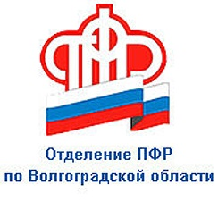

ПРЕСС-СЛУЖБА
ГОСУДАРСТВЕННОГО УЧРЕЖДЕНИЯ – ОТДЕЛЕНИЯ
ПЕНСИОННОГО ФОНДА РФ ПО ВОЛГОГРАДСКОЙ ОБЛАСТИ

Официальный сайт Отделения ПФР по Волгоградской области – pfr.gov.ru

Как перейти на пенсию супруга

Согласно законодательству, в случае смерти супруга, размер пенсии которого был выше, вдова/вдовец могут претендовать на неё вместо своей. Однако в данном вопросе есть нюансы, о которых нужно знать.
Право перейти на пенсию по случаю потери кормильца имеет овдовевший супруг, если он достиг пенсионного возраста (с учётом переходных положений) или признан инвалидом (иными словами, является нетрудоспособным). Но не всегда такой переход бывает выгоден. В данном случае необходимо помнить, что:
- фиксированная выплата к страховой пенсии по случаю потери кормильца на 50% меньше, чем к пенсии по старости. Поэтому овдовевший супруг получит пенсию не в том размере, что была у его мужа (жены);
- при переходе на пенсию супруга не полагаются специальные доплаты (повышение фиксированной выплаты) – например, за северный или сельский стаж, а также не повышается пенсия при достижении 80-летнего возраста.
Вместе с тем, для назначения пенсии по случаю потери кормильца необходим факт нахождения на иждивении на дату смерти умершего или утрата источника средств к существованию. Так, работающие овдовевшие пенсионеры не будут иметь право на установление пенсии по случаю потери кормильца.
Гражданин может в любое время изменить свой выбор и снова перейти на свою пенсию по старости. Для этого нужно подать заявление в Пенсионный фонд, пенсия будет назначена с даты обращения.

